ارزیابی شاخص‌های محیطی مؤثر بر برون‌داد هیجانی افراد در مواجهه با تجاوز به حریم شخصی در فضاهای عمومی(نمونه مطالعاتی:متروی تهران)
رامین رستمی - گروه معماری، واحد ایلام، دانشگاه آزاد اسلامی، ایلام، ایران.
کارن فتاحی*- گروه معماری، واحد ایلام، دانشگاه آزاد اسلامی، ایلام، ایران.

چکیده
افزایش جمعیت شهری و ازدحام در فضاهای عمومی به چالش‌های مهم زندگی شهرنشینی تبدیل شده است. تجاوز به حریم خصوصی واکنش‌های متنوعی را در افراد برمی‌انگیزد که تحت تأثیر فرهنگ‌های مختلف قرار دارند. معماری در ایجاد تعادل بین تعاملات اجتماعی و حفظ حریم خصوصی نقش حیاتی دارد. با طراحی مناسب فضاهای شهری می‌توان به آسایش و امنیت افراد کمک کرد و تعاملات اجتماعی را تقویت کرد. هدف پژوهش حاضر تحلیل هیجانات افراد هنگام مواجهه با تجاوز به حریم شخصی و دسته‌بندی این هیجانات بر اساس میزان خطر انجام شده است. روش تحقیق حاضر مبتنی بر رویکرد کیفی و مردم‌نگاری بوده که امکان بررسی دقیق رفتارها و واکنش‌های انسانی را فراهم می‌کند. داده‌ها از طریق مشاهده مستقیم در محیط متروی شهر تهران طی هفت روز متوالی در تابستان 1403 جمع‌آوری شده‌اند. برای تحلیل یافته‌ها از سیاهه وارسی استفاده شده است تا نتایج به‌صورت دقیق و منظم ارائه گردد. یافته‌ها نشان داد که بیشترین واکنش‌ها به شکسته شدن فضای شخصی شامل تذکر یا درگیری لفظی با فراوانی 19.35% و تکیه دادن به دیوار یا کابین مترو با فراوانی 12.9% بوده است. این یافته‌ها نشان‌دهنده تأثیر عوامل کالبدی محیط، به‌ویژه نقص در طراحی استانداردهای مترو، در ایجاد هیجانات مرتبط با تجاوز به حریم خصوصی هستند. نتایج این پژوهش نشان می‌دهد که عوامل کالبدی محیط نقش اساسی در ایجاد هیجانات ناشی از تجاوز به حریم خصوصی دارند و بنابراین، طراحی مناسب محیط‌های عمومی می‌تواند به کاهش این تنش‌ها کمک کند.
واژگان کلیدی: شاخص‌های محیطی، قلمرو، حریم خصوصی، هیجانات انسانی.
مقدمه
رفتار افراد نتیجه‌ای از نیازها، انگیزه‌ها، قابلیت‌ها و ادراک محیط است که تحت تأثیر عوامل فردی و محیطی شکل‌های متفاوتی به خود می‌گیرد (پاکزاد و بزرگ، ۱۴۰۰). رفتار اجتماعی روابط میان شهروندان را تحت تأثیر قرار داده و شیوه استفاده انسان از محیط را تعریف می‌کند (ستوده، ۱۴۰۲). آلتمن چهار مفهوم خلوت، فضای شخصی، ازدحام و قلمرو را پایه رفتارهای فردی و اجتماعی می‌داند (شاهچراغی و بندرآباد، ۱۴۰۲). حریم خصوصی در حقوق بشر اهمیت دارد و افراد می‌توانند این فضا را به اشتراک بگذارند یا حفظ کنند (ناظمی و همکاران، ۱۴۰۰). در جامعه امروزی، تجاوز به حریم خصوصی افراد موجب بروز درگیری‌ها و جرایم متعدد می‌شود که امنیت افراد در مکان‌های عمومی را تهدید می‌کند. با فرهنگ‌سازی و آموزش خانواده‌ها، دانش‌آموزان و دانشجویان درباره اهمیت حفظ حریم خصوصی، می‌توان این رفتارهای مجرمانه را کاهش داد. همچنین، شناسایی واکنش‌های هیجانی افراد در مواجهه با تجاوز به حریم خصوصی و اصلاح عوامل محیطی مؤثر، به کاهش جرایم کمک می‌کند. این اقدامات باعث افزایش امنیت و آرامش در جامعه خواهد شد. مسئله طرح حاضر شناسایی عوامل تاثیر گذار بر شکسته شدن فضای شخصی افراد در متروی تهران، تببین شاخص های برون داد هیجانی افراد و ارائه راهکارهای پیشنهادی در راستای کاهش عوامل شناسایی شده که به سبب آن می توان شاهد به حداقل رسیدن درگیری های ناخواسته در جامعه باشیم.
پیشینه پژوهش
مطالعات متعددی نشان می‌دهد که تهاجم به فضای شخصی در محیط‌های مختلف، از بیمارستان تا هواپیما و فضاهای عمومی، تأثیرات منفی روانی و رفتاری بر افراد دارد.
در پژوهشی با عنوان بررسی حریم خصوصی از نگاه اندیشمندان غربی، فقه و حقوق ایران حریم خصوصی بخشی از زندگی هر فرد است که در آن بازخواست نمی‌شود و دیگران بدون رضایت او حق ورود و مداخله در آن را ندارند. افراد در حریم خصوصی خود استقلال در تصمیم‌گیری دارند. محدوده حریم خصوصی با توجه به نوع فرهنگ و حاکمیت جامعه، محدود یا گسترده خواهد شد. حریم خصوصی و شناخت مفهوم و محدوده‌ی آن برای افراد جامعه، یکی از مبانی اصلی حفظ حقوق افراد و مصون ماندن حریم آنان از تعرّض می‌باشد و نظام های حقوقی باید تلقی بهتری از نقض حریم خصوصی و حقوق شهروندی داشته باشند. (بی غم،1402) در مقاله ای با عنوان امنیت و جنسیت درفضاهای شهری مطالعه کیفی حق زنان به شهر با اتخاذ رویکرد کیفی وانجام مصاحبه های نیمه ساخته به مولفه امنیت در شهر توجه کرده اند و برخی از عوامل فضایی ادراک نا امنی در شهروندان زن را شناسایی کرده اند. این پژوهش نشان داده است که تنها4/45درصد زنان تهرانی در فضاهای عمومی شهری احساس امنیت دارند و سایرین فضاها را نا امن شناسایی می کنند. چهار عامل در نگرش و ادراک زنان از امنیت شهری مؤثر شناخته شد: ویژگی های فضای شهری، میانجی های انسانی، حافظه جمعی و چندپارگی زمانی. اما در این پژوهش راهکار مناسب جهت بیشتر نمودن حس امنیت در زنان پیشنهاد نشده است. (رفعت جاه و همکاران،1393) در مقاله بررسی حس قلمرو و رفتار قلمرو پایی در پارک های شهری، تاثیر قلمرو در فضا و چگونگی اعمال روش هایی برای افزایش حس قلمرو و بهبود امنیت را مورد بررسی قرار داده و نتایج آن دقت در طراحی و ایجاد فضاهایی با دید طبیعی، جایگذاری صحیح مبلمان شهری و نورپردازی بدست آمد. (انصاری و همکاران،1389) مارین و همکاران (2018) گزارش کردند که رفتار پرسنل پرستاری مانند دست زدن به وسایل بیمار بدون اجازه و افشای بیماری، نقض حریم خصوصی و ناراحتی بیماران را به دنبال دارد، به‌ویژه برای بیمارانی که در خانه حریم خصوصی بیشتری داشتند.( Marin&et al. 2018) لویس و همکاران (2017) نشان دادند که تهاجم به فضای شخصی مسافران هوایی تنها ناشی از تماس فیزیکی نیست بلکه به نبود مرزهای فضای شخصی، تراکم محیط و فواصل طولانی در کنار هم بودن مرتبط است. (Lewis,&et al. 2017) بارفوت و همکاران (1972) نیز تأثیر فاصله بر رفتارهای اجتماعی را با کاهش حضور افراد نزدیک به آبخوری در یک سرسرا نشان دادند. فیشر و برن (1975) دریافتند که زنان تعرض از کنار و مردان تعرض از روبرو را ناراحت‌کننده‌تر می‌دانند و هر گروه نشستن در موقعیت‌های ترجیحی خود را ترجیح می‌دهد. بر اساس نظریه پذیرندگی-تعارض آرجیل و دین، افراد در فضاهای شلوغ مانند آسانسور از رفتارهای غیرکلامی دفاع از فضای شخصی مانند بغل کردن کیف، تظاهر به کار با موبایل و حالت تدافعی استفاده می‌کنند (شاهچراغی،بندرآباد،1396) کایا و همکاران (1999) نشان دادند که برداشت پول از دستگاه خودپرداز نیازمند حفظ حریم خصوصی است و گرچه جنسیت در تمایل به حفظ فاصله تأثیر دارد، متغیرهای موقعیتی مانند تراکم محیط نیز نقش مهمی ایفا می‌کنند((kaya&et al,1999. ایوانس و همکاران (2007) در مطالعه‌ای بر قطارهای شلوغ دریافتند که کاهش فاصله فردی و تراکم بالا باعث افزایش استرس و واکنش‌های منفی می‌شود.(Evans&et al,2007 )همچنین، کایا و همکاران (2003) در بررسی تفاوت‌های بین فرهنگی در درک ازدحام و حریم خصوصی بین دانشجویان آمریکایی و ترکیه‌ای، تأکید کردند که مردان تمایل بیشتری به حفظ حریم خصوصی دارند و ازدحام تحت تأثیر مقررات فرهنگی درک می‌شود؛ دانشجویانی که حریم خصوصی کمتر از حد مطلوب داشتند، احساس شلوغی بیشتری داشتند(kaya&et al,2003 ). این مطالعات اهمیت عوامل محیطی، فرهنگی و فردی در تجربه تهاجم به فضای شخصی و حفظ حریم خصوصی را برجسته می‌کنند و نشان می‌دهند که کاهش تراکم، احترام به مرزهای فضایی و آموزش فرهنگی می‌تواند به بهبود آسایش روانی و اجتماعی افراد کمک کند. در تحقیقات پیشین، بیشتر بر شناسایی عوامل موثر در تجاوز به حریم خصوصی و استراتژی‌های دفاعی تمرکز شده است، اما کمتر به ارائه راهکارهای عملی برای کاهش این تجاوزات پرداخته شده است. این پژوهش با هدف پر کردن این خلا، به بررسی تجاوز به حریم خصوصی در مترو تهران می‌پردازد و با استفاده از رویکرد کیفی و مردم‌نگاری، تلاش می‌کند تا عوامل تأثیرگذار را شناسایی کرده و راهکارهای مناسب برای کاهش تنش‌های ناشی از تجاوز به حریم خصوصی ارائه کند.
روش پژوهش
در این پژوهش، از روش تحقیق مردم‌نگاری با رویکرد کیفی استفاده شده است. مردم‌نگاری به‌عنوان یک هنر و علم توصیفی برای مطالعه یک گروه یا فرهنگ، در حوزه تحقیقات کیفی به کار می‌رود. در این رویکرد، محقق به جهان اجتماعی حساسیت دارد و آن را بر اساس مفاهیم و معانی خود درک می‌کند(پویا،ملکی،1391) مردم‌نگاری به‌عنوان یک استراتژی تحقیقاتی توسط انسان‌شناسان ایجاد شده است که بر ارتباط بین رفتارها و فرهنگ انسانی تمرکز دارد (Jenn & Ogrady, 2012). این روش بیشتر به مطالعه باورها، تعاملات اجتماعی، و رفتارها در جوامع کوچک از طریق مشارکت و مشاهده در یک دوره زمانی می‌پردازد و داده‌ها را تفسیر و جمع‌آوری می‌کند (Naidoo, 2011). در این مطالعه، پس از بررسی و تحلیل تحقیقات گذشته و تعریف کلیدواژه‌ها، در مرداد ماه 1403 به مدت یک هفته در ساعت‌های مختلف و در28 ایستگاه‌ متفاوت مترو تهران، به‌عنوان یک مسافر به مشاهده افراد پرداخته شد. در مواقعی که زمینه‌های ابتدایی تجاوز به حریم خصوصی افراد پیش می‌آمد، با نگاه دقیق‌تر به شناسایی موضوع پرداخته شد و موارد مهم یادداشت‌برداری شد. تعداد مشاهده هایی که منجر به واکنش در مقابل تجاوز به حریم شخصی شد 124 مورد بود و در 72 مورد که موقعیت مناسب برای صحبت و پاسخگویی افراد وجود داشت، به گفتگوهای کوتاه با استفاده کنندگان از مترو پرداخته شد و نظر استفاده‌کنندگان از مترو شنیده و یادداشت شد و تجربیات آنها در تجاوز به حریم خصوصی نیز در پژوهش لحاظ گردید. بر اساس فراوانی واکنش‌های انسانی در زمان تجاوز به حریم خصوصی در تحقیقات پیشین، سیاهه وارسی تهیه گردید و نتایج آنها بررسی شد تا بتوان به یک مدل و در نهایت راهکارهای پیشنهادی دست یافت.
مفهوم و واکنش به تجاوز فضای شخصی
فضای شخصی به عنوان محیط اطراف بدن شخص تعریف شده که ورود دیگران به آن بدون مشکل نیست. این فضا یک مکان جغرافیایی معین نبوده، همراه شخص حرکت می کند و بسته به موقعیت بزرگ یا کوچک می شود. اغلب به صورت حبابی از فضا توصیف شده که فرد را در بر می گیرد(محمودی،1387). فضای شخصی فضایی است با حدود نامرئی که بدن انسان را فرا می گیرد و افراد ناخوانده اجازه ورود به فضای شخصی را ندارند.(مرتضوی،1380) اگر شخصی دیگر وارد این فضا شود، فرد احساس مزاحمت می کند و عدم رضایت خود را نشان می دهد. (Golffman, 1961) وارد شدن به فضای شخصی انسان رویدادی فشارزا و برانگیزاننده است و اغلب باعث می شود از فرد مزاحم دوری شود.(محمودی،1387) در جدول 1 برخی از نظریه های مریوط به فضای شخصی بیان شده است:
جدول1- برخی نظریه های مربوط به فضای شخصی و تهاجم به این فضا(منبع نگارندگان)
جان لنگ | فضای شخصی محدوده ای غیر قابل رویت در اطراف فرد است که مزاحمی به آن راه ندارد. فضای شخصی نه الزاما" شکل حجمی دارد و نه به طور مساوی در تمام جهات گسترش می یابد.
گلفمن | اگر شخص دیگری وارد فضای شخصی شود فرد احساس مزاحمت می کند و عدم رضایت خود را نشان می دهد.
وایت | مردم خود را با شرایط آسایش تطبیق می دهند و یا مبلمان را برای آسایش خود جابجا می کنند. صندلی های قابل حرکت از عناصر مورد علاقه مردم هستند.
هال | ورود ناخواسته به فضای شخصی تحمل می شود.
آلتمن | فضای شخصی سازوکاری است که از آن برای تعامل بین فردی و دستیابی به خلوت مطلوب استفاده می شود.
آرگایل | الگوی تعادل: افراد در تنظیم فاصله میان خود تعادل ایجاد می کنند.
سومر | قلمرو قابل حمل: فضای شخصی فضایی است با حدود نامرئی که بدن انسان را فرا می گیرد و افراد ناخوانده اجازه ورود به فضای شخصی را ندارند.
گافمن | فضای شخصی فضای پیرامون افراد است بطوری که ورود دیگری به آن موجب رنجش فرد می شود و اگر احساس کند به او تجاوز شده ابراز ناراحتی و کنار کشیدن می کند
هایداک، | فضای شخصی به عنوان محیط اطراف بدن شخص تعریف می شود که ورود دیگران به آن بدون مشکل نیست.
باراش،فلیپ سومر | تعرضات به فضای شخصی اغلب باعث می شود مردم تسلیم شوند و جای خود را تغییر دهند
رفتار فضایی به‌عنوان تعاملات بین فردی و انتخاب فاصله مناسب بین افراد، نقش مهمی در زندگی اجتماعی دارد که معمولاً تا رخداد رویدادهای غیرعادی مورد توجه قرار نمی‌گیرد. واکنش‌های هیجانی افراد به تعرض به فضای شخصی، مانند لمس غیرمنتظره، تحت تأثیر رفتار فضایی دیگران و ویژگی‌های شخصیتی مانند برون‌گرایی و درون‌گرایی است (محمودی،1387). ادوارد هال در کتاب «بعد پنهان» چهار فاصله بین فردی را معرفی کرده است: صمیمی (۰ تا ۴۶ سانتی‌متر)، شخصی (۴۶ تا ۱۲۲ سانتی‌متر)، اجتماعی (۱۲۲ تا ۳۶۶ سانتی‌متر) و عمومی (۳۶۶ تا ۷۶۲ سانتی‌متر)(طبیبیان،1393). این فاصله‌ها در محیط‌های عمومی مانند مترو و آسانسور اهمیت دارند، جایی که افراد برای جلوگیری از تجاوز به حریم خصوصی، فاصله خود را حفظ می‌کنند و ورود به فضای شخصی اغلب فشارزا و ناخوشایند است. تجاوز به فضای شخصی باعث افزایش برانگیختگی هیجانی می‌شود که می‌تواند پاسخ‌های رفتاری مختلفی را برانگیزد. این برانگیختگی تحت تأثیر رفتارهای غیرکلامی دیگران، به‌ویژه فاصله بین فردی و تماس چشمی است و تغییر آن نقش تعدیل‌کننده در واکنش‌های فرد دارد. متغیرهای مؤثر بر فضای شخصی شامل عوامل موقعیتی، سن، جنسیت و زمینه‌های نژادی، فرهنگی و قومی هستند. (محمودی،1387)
انسان به طورفطری با ایجاد قلمرو و جداکردن خود از دیگران، محدوده آسایشی را برای خود تدارک می بیند. رفتار مربوط به قلمرو یکی از چند ساز و کار نظارت بر مرز میان خود و دیگری است.(شاهچراغی،بندرآباد،1393) تجاوز به قلمرو عبور از خط غیر مجاز از مرز پیرامون فرد یا گروه است که با هیجانات انسانی همراه است. هیجانات بصورت پدیده هایی ذهنی باعث می شوند بصورت خاص عصبانی یا شاد باشیم. هیجانات پدیده های اجتماعی نیز هستند وقتی عصبانی می شویم علائم قابل تشخیص چهره ای، ژستی و کلامی می فرستیم که کیفیت هیجان پذیری ما را به دیگران منتقل می کند.( مثل حرکت ابرو و تن صدا) واکنش به تجاوز و تلاش برای حفظ قلمرو درجات مختلف دارد، از هشدار کامل، ایجاد علائم تند و پرخاش، نشانه های کلامی و غیر کلامی، ترک محل و ایجاد علائم در محیط به منظور جداسازی و مرزبندی فیزیکی را شامل می شود.(نمازیان،1382) این واکنش‌ها نشان‌دهنده اهمیت عمیق قلمرو و حریم خصوصی در زندگی فردی و اجتماعی است.
عوامل تاثیر گذار بر فضای شخصی در ارتباطی تنگاتنگ با هم بوده و نقش آنها بر یکدیگر تاثیر مستقیم خواهد داشت بطورکلی می توان عنوان کرد که میزان صمیمیت افراد در موقعیت های مختلف به سن افراد، جنسیت آنها، فرهنگی که در آن زندگی می کنند و حتی شخصیت آنها دارد. در دیاگرام زیر(شکل 1) میزان همپوشانی عوامل موثر بر فضای شخصی افراد نشان داده شده است.
شکل1-همپوشانی عوامل موثر بر فضای شخصی (منبع نگارندگان بر اساس کتاب محیط و رفتار اجتماعی آلتمن)

وقتی مرز فضای شخصی شکسته می‌شود، افراد دچار نگرانی، فشار روانی و رفتارهایی مانند گریز یا پرخاشگری می‌شوند (نمازیان،1382) رفتار، عینی‌ترین واکنش انسان به محیط است که بدون کلام پیام‌هایی را منتقل می‌کند (شاهچراغی،بندرآباد،1396) نظریه‌های روانشناسی بیان می‌کنند که شناخت دقیق زندگی درونی، امیال، نیازها و ارزش‌های انسان به پیش‌بینی رفتار افراد کمک می‌کند (مرتضوی،1381). همچنین فرهنگ، اجتماع، زمان و فضا بر رفتارها تأثیرگذارند؛ اجتماع با تعریف حریم‌ها و هنجارها، و فضا با ایجاد یا حذف رفتارها، رفتار انسانی را کنترل می‌کند. فضا و انسان به‌طور متقابل بر یکدیگر اثر می‌گذارند و نمی‌توان آنها را جدا از هم در نظر گرفت (پاکزاد،1388). شکستن مرزهای فضای شخصی منجر به بروز رفتارهای منفی مانند نگرانی، فشار روانی، گریز و پرخاشگری می‌شود که نشان‌دهنده اهمیت حفظ این مرزها در سلامت روانی افراد است.
حریم خصوصی به‌عنوان فرآیندی نظم‌دهنده تعریف می‌شود که دسترسی به فرد یا گروه را کنترل می‌کند و شامل حفاظت از اطلاعات و امور شخصی افراد است (مهدی پور،نوریان،1387). این مفهوم به صورت لایه‌های چندگانه‌ای است که فرد را در برابر دخالت‌های غیرمجاز محافظت می‌کند و این لایه‌ها توسط جامعه ایجاد و به افراد واگذار می‌شوند تا در روابط اجتماعی به کار گرفته شوند (Altman, 1975). در شکل 2 از مرحله آغاز تجاوز به قلمرو افراد تا بروز هیجانات اشخاص و در هر مرحله واکنش های مربوطه نشان داده شده است.
شکل2- بازخورد تجاوز به قلمرو تا هیجانات انسانی در افراد(منبع نگارندگان)

هیجانات انسانی و واکنش به محیط
هیجانات پدیده‌هایی پیچیده و چندبعدی هستند که شامل رفتارها، تغییرات فیزیولوژیک و تجارب ذهنی می‌شوند. سطح برانگیختگی فیزیولوژیک، مانند افزایش آدرنالین، ضربان قلب و فعالیت شناختی، بخش مهمی از تجربه هیجان را تشکیل می‌دهد(محمودی،1387). واکنش افراد به محیط بر اساس تمایلاتشان برای نزدیک شدن یا دور شدن از آن متغیر است؛ محیط‌های ناآشنا یا پیچیده‌تر موجب برانگیختگی بیشتر می‌شوند (Russell & Mehrabian, 1976; Rapoport, 1990). نظریه سه‌عاملی هیجان، ابعاد برانگیختگی، تسلط و خویشاوندی را بهترین توضیح‌دهنده واکنش‌های هیجانی به محیط می‌داند. تجاوز به فضای شخصی باعث احساس مزاحمت و واکنش‌های فیزیولوژیکی مانند سرخ شدن پوست می‌شود (Goffman, 1963; Evan & Howard, 1973). به طور کلی، عوامل محیطی به ویژه عوامل کالبدی نقش مهمی در بروز هیجانات دارند و بر رفتارهای انسان تأثیرگذارند. هیجانات انسان تحت تأثیر عوامل فیزیولوژیکی، روانی و محیطی شکل می‌گیرند و سطح برانگیختگی فیزیولوژیک نقش کلیدی در تجربه هیجان دارد. واکنش افراد به محیط بر اساس آشنایی، پیچیدگی و قابلیت کنترل آن متفاوت است و تجاوز به فضای شخصی می‌تواند موجب بروز واکنش‌های هیجانی و فیزیولوژیکی منفی شود. در شرایطی که فرد امکان تغییر محیط نامطلوب را ندارد، احساس درماندگی ایجاد می‌شود. بنابراین، شناخت و مدیریت عوامل محیطی، به ویژه عوامل کالبدی، برای حفظ سلامت روانی و بهبود کیفیت زندگی ضروری است.
مدل مفهومی واکنش‌های انسانی به تجاوز به فضای شخصی
تجاوز به فضای شخصی باعث بروز دو نوع واکنش در افراد خواهد شد در دسته اول هیچگونه هیجان انسانی در فرد احساس نمی شود و این واکنش تاثیری در هیجانات انسانی نخواهد داشت. اما واکنش دوم موجب بروز هیجانات انسانی خواهد گردید که در شش گروه: هشدار، ایجاد علائم تند و پرخاش، فشار روانی با تاثیر سرخ شدن چهره و اخم کردن، علائم کلامی و غیر کلامی با بی تفاوت نشان فرد و تظاهر به کار کردن با تلفن همراه و یا جستجوی بی هدف در وسایل همراه خود به طرف مقابل، جداسازی فضای فیزیکی و در نهایت ترک محل، دسته بندی شده و براساس پر خطر بودن آنها از رنگ سبز تا قرمز تفکیک گردیده اند.
مدل مفهومی1-واکنش های انسانی در زمان تجاوز به فضای شخصی (منبع:نگارندگان)

مطالعات میدانی در فضای متروی تهران
امروزه مترو تهران با ۷ خط فعال و بیش از ۱۵۰ ایستگاه، روزانه بیش از ۲.۵ میلیون مسافر را جابه‌جا می‌کند. با وجود توسعه‌های صورت‌گرفته، کمبود واگن و ازدحام در برخی خطوط همچنان از چالش‌های مهم این سیستم حمل‌ونقل عمومی است(شکل3)
شکل3-متروی تهران- ایستگاه دروازه دولت(ازدحام جمعیت- کمبود واگن)
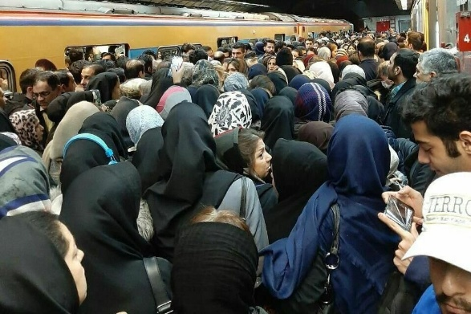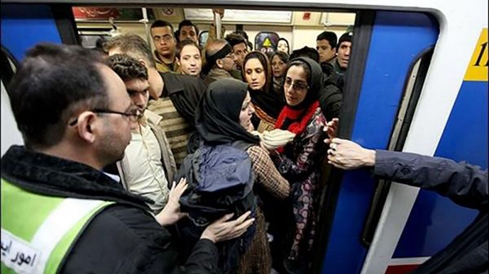
بر اساس استاندارد راهنمای طراحی سکوها در بریتانیا نواری به پهنای 0.5 متر در لبه سکوها قرار دارد که با تغییر رنگ و مصالح از بقیه سکو متمایز می شود و در واقع حوزه امنیتی سکو است. بطور کلی پنهای 2 متر برای انتظار و و 2 متر برای حوزه عبور و مرور در نظر گرفته می شو. بنابراین استاندارد پهنای سکو برای سکوهای یک طرفه 4.5 متر و برای سکوهای جزیره ای 9 متر خواهد بود. (باقری،خاتمی،1380)عدم وجود راهروهای عریض و کمبود پله های برقی و راهروهای طولانی( عوامل کالبدی) در برخی نقاط با توجه به استفاده فراوان مردم باعث برون داد هیجانی افراد می گردد، تراکم جمعیت در هنگام سوار شدن بسیار بالا رفته و زمینه را برای تجاوز به حریم افراد فراهم می آورد.(شکل4)
شکل 4-وضعیت موجود در متروی تهران- ایستگاه کلاهدوز
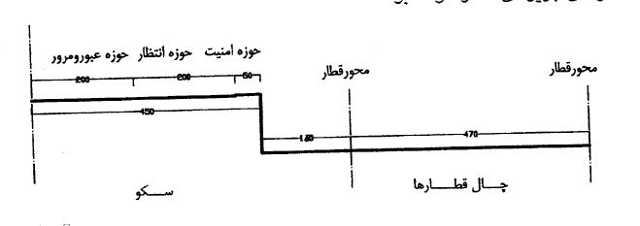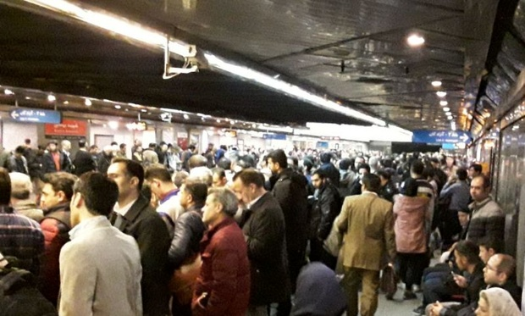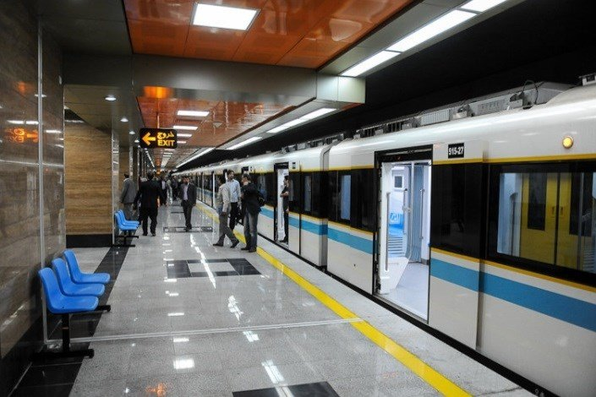
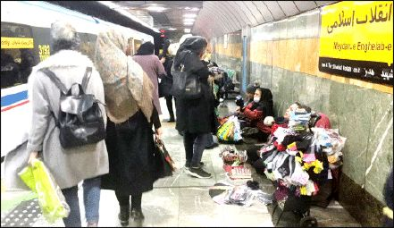
حداکثر عرض اجرا شده در متروی تهران حدود 3 متر می باشد که با مطالعات انجام شده فاصله دارد و همچنین وجود خرده فروش ها باعث کاهش عرض سکوها شده است به تبع آن نیز مشکلات فراوانی را برای برخی از کاربران بوجود آورده است که یکی از این مشکلات که به وفور دیده می شود تجاوز به حریم خصوصی و فضای شخصی افراد گاها" بطور ناخودآگاه و در بسیاری از مواقع عمدا" صورت می گیرد که مورد مطالعه و پژوه میدانی این پژوهش خواهد بود. بر اساس راهنمای ساخت سکو در بریتانیا 1992 جدول زیر ارائه می گردد که در ردیف اول در متروی تهران رعایت شده و سکوی جزیره ای وجود ندارد اما در بسیاری از ایستگاه ها شاهد هستیم که پنهای لازم و استاندارد اجرا نگردیده است که موجب شلوغی و ازدحام زیاد در این ایستگا ه ها هستیم.
جدول2- مقایسه استاندارد های ساخت سکو در بریتانیا و متروی تهران-منبع نگارندگان
حداقل پهنا از لبه سکو تا نزدیکترین مانع | 2.5 متر | در مترو تهران رعایت شده است
حداقل پهنا در سکوهای جزیره ای | 9متر | در متروی تهران چنین سکویی وجود ندارد
پهنای پیشنهادی برای ایستگا های شلوغ | 8متر | در متروی تهران رعایت نشده است
طول سکو | حداکثر طول ترن +12 متر | در متروی تهران رعایت نشده است
طبق استانداردهاي بين المللي (نويفرت-استاندارد گرافيت-تايم سيور) و براساس ابعاد و مقياس هاي انساني هر نفر جهت حركت در پله ها به فضايي به عرض حداقل 62 سانتيمتر و در صورتي كه جسمي مانند چمدان يا بسته را حمل كند به عرض معادل 80 سانتيمتر نياز دارد. اين ابعاد براي دو نفر بين 110 تا 115 سانتيمتر و براي 3 نفر 5/1 تا 3 متر مي باشد .
جدول3- استاندارد پله ها برای دسترسی به سکو منبع نگارندگان
ارتفاع هر پله | 15 سانتیمتر
پهنا | 120 سانتیمتر حداقل  180 سانتیمتر حداکثر (بدون نرده میانی
تعداد پله ها | 16 (حداکثر )  3(حداقل)
دسترسی معلولان | حداکثر تعداد پله ها بین پاگرد ها 8
نرده های پله ها | به طور پیوسته در هر دو طرف پله به قطر 5 سانتیمتر و ارتفاع 85 سانتیمتر
در برخی از ایستگاه های شلوغ حداکثر عرض 2.5 متر می باشد که با فرض 5 نفر در کنار هم باید 3متر باشد همچنین در برخی نقاطه به حداکثر عرض 3 متر می رسد که با فرض 7 نفر در کنار هم باید 4.2 متر باشد(شکل 5)
شکل5- دسترسی ها در ایستگاه های شلوغ متروی تهران-ایستگاه دروازه دولت(سمت راست) ایستگاه پانزده خرداد(سمت چپ)
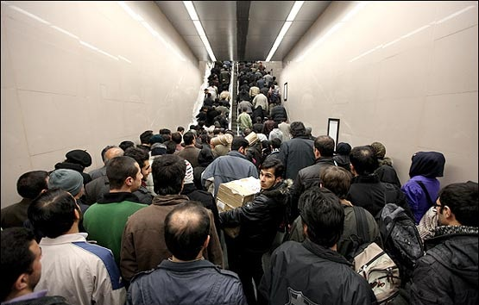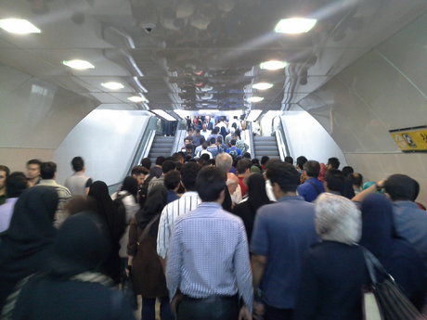
در اکثر ورودی های مترو عرض ورودی2.5 متر است که استاندارد رعایت شده اما با توجه به شلوغ بودن ایستگاه جوابگوی ازدحام جمعیت نخواهد بود(شکل6)
شکل 6- ورودی ایستگاه متروی تهران- ایستگاه پانزده خرداد
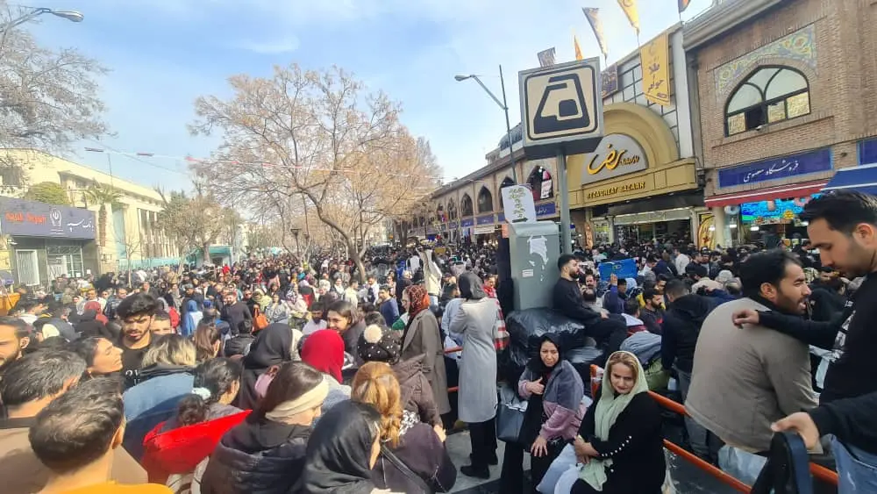
مشکلات ساختاری متروی تهران را می توان در جدول ذیل به طور خلاصه مشاهده نمود:
جدول 4- مشکلات محدودیت فضا در متروی تهران- منبع:نگارندگان
عدم تطابق میزان استفاده کاربران و گستردگی فضا
کمبود پله و پله های برقی
کم عرض بودن مسیر های حرکتی
راهروهای طولانی برای رسیدن به واگن های مترو
کمبود عرض راهرو انتظار برای سوار شدن
چک‌لیست3 بروز علائم در تجاوز به فضای شخصی ابزاری جامع برای ثبت و بررسی واکنش‌های افراد در مواجهه با نقض حریم شخصی است. این چک‌لیست شامل اطلاعات فردی مانند جنسیت و سن، و واکنش‌های رفتاری مختلفی است که در مواجهه با تجاوز به فضای شخصی بروز می‌کند. این واکنش‌ها شامل ترک محل (مانند فاصله گرفتن یا ایستادن دور از محل)، ایجاد علائم جداسازی فیزیکی (مانند تکیه دادن به در یا دیوار و حفظ فاصله با وسایل)، نشانه‌های کلامی و غیرکلامی (مانند پشت کردن به دیگران، حالت تدافعی، تظاهر به جستجو در کیف، بغل گرفتن کیف یا کتاب، و استفاده از موبایل)، علائم فشار روانی (مانند اخم کردن، تغییر حالت چهره و سرخ شدن پوست)، و واکنش‌های تند و پرخاشگرانه (مانند تذکر دادن یا درگیری لفظی و بدنی) است. همچنین، بخشی برای ثبت واکنش‌های پیش‌بینی‌نشده مانند خیره شدن به نقطه‌ای کور، ناسزا گفتن یا لبخند بی‌تفاوت وجود دارد. این ابزار در مطالعات میدانی و رفتاری کاربرد دارد و بر اساس مدل مفهومی تنظیم شده، در متروی تهران طی هفت روز متوالی و در خطوط مختلف از قیطریه تا دروازه دولت، صادقیه تا بهارستان، نوبنیاد تا راه‌آهن، دروازه دولت تا کلاهدوز، و میدان امام حسین تا شهران به صورت مشاهده عینی مورد استفاده قرار گرفت. نتایج کلی حاصل از این مشاهدات می‌تواند به تحلیل دقیق‌تر رفتارهای مسافران در مواجهه با تجاوز به فضای شخصی کمک کند.
جدول5-سیاهه وارسی تهیه شده برای بررسی میدانی(منبع:نگارندگان)
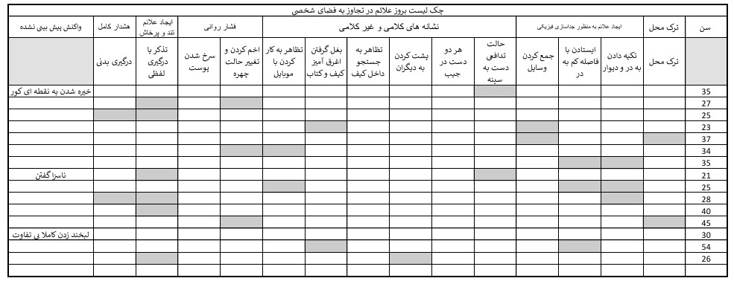
پس از جمع آوری میدانی و مشاهدات علائم و مصاحبه با افراد در تجاوز به حریم شخصی افراد در مدت زمان یک هفته ای مورد بررسی که جمعا 196 مورد بود در نرم افزار اکسل این نتایج وارد شده و بر حسب فراوانی آنها میزان درصد مشخص گردیده و نمودار ذیل به عنوان نتیجه نهایی حاصل گردید.
نمودار1- نتایج بدست آماده از تحلیل داده (منبع:نگارندگان)
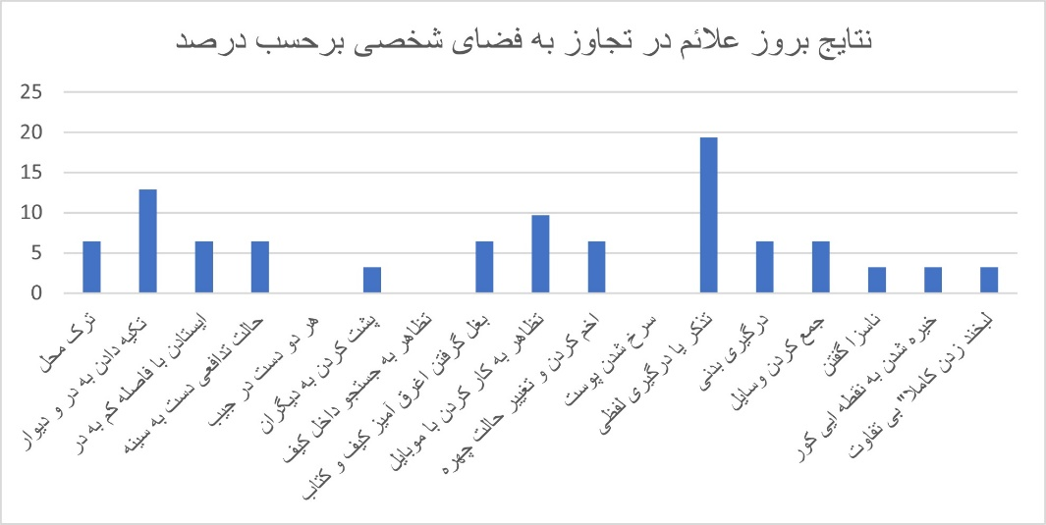
نتیجه‌گیری
رشد سریع شهرنشینی و استفاده گسترده از فضاهای عمومی، موجب افزایش نگرانی‌ها درباره تجاوز به فضای شخصی شده است که اغلب به صورت ناخودآگاه رخ می‌دهد و کمتر مورد توجه قرار می‌گیرد. ساختار و عوامل محیطی نقش مهمی در بروز واکنش‌های هیجانی افراد دارند که این واکنش‌ها با توجه به فرهنگ، جنسیت، سن و موقعیت مکانی متفاوت است. بر اساس مشاهدات میدانی، تجاوز به حریم خصوصی در زنان بیشتر از مردان گزارش شده و بیشترین موارد در گروه سنی ۲۰ تا ۴۰ سال رخ داده است. رایج‌ترین واکنش‌ها شامل تذکر لفظی، ایجاد فاصله فیزیکی مانند تکیه دادن به در و دیوار، و تظاهر به کار با موبایل بوده است. برخی علائم مانند سرخ شدن پوست یا جستجو در کیف کمتر مشاهده شده‌اند. این یافته‌ها نشان می‌دهد که اغلب افراد در مواجهه با تجاوز به فضای شخصی، ابتدا واکنش کلامی نشان می‌دهند که در صورت تشدید وضعیت ممکن است به درگیری منجر شود. برای بهبود وضعیت، پیشنهاد می‌شود فضای اجتماعی و فضای شخصی تفکیک شود، فرهنگ‌سازی در زمینه احترام به حریم خصوصی با استفاده از رسانه‌ها افزایش یابد، امکاناتی مانند پله‌های برقی، نورپردازی مناسب و عریض کردن راهروها به همراه ایجاد سرگرمی در مناطق انتظار مترو توسعه یابد تا تنش‌ها کاهش یابد و کیفیت استفاده از فضاهای عمومی ارتقا پیدا کند.
نمودار2-درصد فراوانی واکنش به فضای شخصی در متروی تهران(منبع:نگارنده)
6.45%
6.45%
%9.67
12.9%
19.35%
پیشنهادات و محدودیت های پژوهش
برای بهبود وضعیت حریم خصوصی در فضاهای عمومی به ویژه مترو تهران، پیشنهاد می‌شود فضای اجتماعی و فضای تحت تصرف فرد به‌صورت واضح تفکیک شود که این امر با طراحی محیطی مناسب و استفاده از نشانه‌های قابل فهم امکان‌پذیر است. همچنین فرهنگ‌سازی از طریق رسانه‌ها و تولید محتوای آموزشی درباره اهمیت احترام به حریم خصوصی می‌تواند به کاهش تنش‌های اجتماعی کمک کند. افزایش تعداد پله‌های برقی در مسیرهای حرکتی مترو نیز می‌تواند ازدحام را کاهش داده و به حفظ فضای شخصی افراد کمک نماید. طراحی بهینه راهروها و نورپردازی مناسب محیطی امن‌تر و راحت‌تر برای کاربران فراهم می‌آورد و از تجاوز به حریم خصوصی جلوگیری می‌کند. علاوه بر این، عریض کردن راهروهای انتظار و ایجاد سرگرمی در این مناطق باعث کاهش ازدحام و افزایش رضایت مسافران خواهد شد. با این حال، اجرای این پیشنهادات با محدودیت‌هایی مواجه است؛ از جمله محدودیت‌های مالی که می‌تواند مانع سرمایه‌گذاری در افزایش پله‌های برقی و عریض کردن راهروها شود، همچنین محدودیت‌های فرهنگی و اجتماعی که تغییر رفتار و فرهنگ‌سازی را زمان‌بر و نیازمند تلاش مستمر می‌کند. محدودیت‌های فیزیکی مانند فضای محدود برخی ایستگاه‌ها نیز ممکن است اجرای کامل برخی طرح‌ها را دشوار سازد. علاوه بر این، برخی اقدامات نیازمند زمان طولانی برای طراحی و اجرا هستند و تغییر رفتار افراد در احترام به حریم خصوصی نیازمند آموزش و آگاهی‌رسانی مداوم است. با توجه به این موارد، توجه به این پیشنهادات و شناخت محدودیت‌ها می‌تواند به بهبود کیفیت فضای شخصی و کاهش تنش‌ها در مترو کمک شایانی نماید.

References
ارژمند، محمود.، و خانی، سمیه. (1391). نقش حریم خصوصی در معماری خانه ایرانی، فصلنامه شهر ایرانی-اسلامی، صفحات 27-38.
انصاری مجتبی،جمشیدی سمانه، الماسی فر نینا، 1389،بررسی حس قلمر و قلمرو پایی در پارک های شهری،آرمانشهر،شماره4،بهار و تابستان 1389،صفحه48-33
باقری، محمد.، و خاتمی،علی. (1380). طراحی مترو کرج. تهران: دانشگاه شهید بهشتی.
بی غم باروژ، صیاد،1402،بررسی حریم خصوصی از نگاه اندیشمندان غربی، فقه و حقوق ایران،قانون یار،شماره29، سال هفتم،صفحه 81-53
پاکزاد، جعفر (1388). سیر اندیشه‌ها در شهرسازی از فضاها تا مکان. تهران: 1388.
پاکزاد، جهانشاه و بزرگ، حمیده، 1400، الفبای روانشناسی محیطی برای طراحان (چاپ چهارم)، انتشارات آرمانشهر.
پویا، علیرضا.، و ملکی، زهرا. 1391. راهبردهای کیفی پژوهش مردم‌نگاری، مفهوم پارادایم، ویژگی‌ها، و مباحث تکمیلی. فصلنامه توسعه سازمانی پلیس، 61-87.
حق نیا، سعید. (بی‌سابقه). معرفی مدل تنظیم فضای شخصی اروین آلتمن و کاربرد آن در فرآیند طراحی. سمینار معماری و دکوراسیون داخلی.
رفعت جاه، مریم، شارع پور محمود،رهبری لادن،1393 امنیت و جنسیت در فضاهای شهری: مطالعه کیفی حق زنان به شهر،نشریه مطالعات امنیت اجتماعی » دوره 5 - شماره 37
ستوده، هدایت الله، 1402، روانشناسی اجتماعی، (چاپ دوازدهم)، انتشارات آوای نور.
شاهچراغی، آزاده، . بنددارآباد، علیرضا. 1402. محیط‌زیست در محیط، کاربرد روانشناسی محیطی در معماری و طراحی شهری. تهران: جهاد دانشگاهی
شاهچراغی، آزاده، اسماعیلی، اعظم، حبیب، فرح، (۱۳۹۸)، بررسی تأثیر معماری داخلی انعطاف‌پذیر بر تعیین فضای شخصی دانش‌آموزان در مدرسه، فصلنامه نوآوری‌های آموزشی، شماره ۷۰، صفحات ۱۴۷-۱۶۱
عظمتی، حمیدرضا.، پورباقر، سمیه.، و محمدی، منا،1396، عوامل مؤثر در مطلوبیت فضاهای شخصی در محیط‌های آموزشی دانشگاه‌ها،علوم تکنولوژی و محیط زیست،شماره4،مسلسل74،صفحه 209-219
رضایی، علیرضا.، و حسینی، سید باقر. (1394). برداشت انسان از رفتار محیطی با تأکید بر حفظ فضای شخصی. پژوهش‌های نوین در توسعه، معماری و شهرسازی. تهران.
مدنی‌پور، علی.، و نوریان، فرشاد. 1387. فضاهای عمومی و خصوصی شهر. تهران: شرکت پردازش و برنامه‌ریزی شهری.
مرتضوی، سارینا. (۱۳۸۰). روانشناسی محیطی و کاربرد آن. تهران: دانشگاه شهید بهشتی.
ناظمی هرندی، حمیدرضا، نصیریان، داود، مهدوی اردکانی، سید محمد هادی، 1400، حق همسر در برخورداری از حریم خصوصی خود و چگونگی تداخل آن با آبروی او، ماهنامه جامعه شناسی سیاسی ایران، سال پنجم، شماره 11، صص 1196-1210.
(1397, 05 27). Retrieved from www.metro.tehran.ir.
Altman, i., & Translated by Namazian, A. (1382). Environment and social behavior (privacy, personal space, domain and crowd). Tehran: Shahid Beheshti university press.
Altman, L. (1975). The Environment and Social Behavior : privacy,personal space. California.
Basirian. (1392, 09 08). Retrieved from http://www.ttic.ir.
BROWN, B. (1992). THE ECOLOGY OF PRIVACY AND MOOD IN A SHARED LIVING GROUP. Journal of Environmental Psychology, 5-20.
Daniel, B. (2011). Emotions, ethnography and crack cocaine users. Emotion, Space and Society. 1-12.
Evan, & Howard. (1973). Personal space. psychological bulletin, 334-344.
Evans, G., & Wener, R. (2007). Crowding and personal space invasion on the train: Please don’t make. Journal of Environmental Psychology, 90-94.
Goffman. (1963). Behavior in public place. free press.
Golffman, E. (1961). Asylums: Essays on the Social Situation of Mental Patients and Other Inmates. Garden city: Anchor book.
Jenn, & Ogrady, K. (2012). strategy: ethnographic research methods of research. http://www.rockpaperink.com/content/article.php?id=1039.
kaya, n., & ERKIEP, F. (1999). INVASION OF PERSONAL SPACE UNDER THE CONDITION. Journal of Environmental Psychology, 183-189.
Kaya, N., & Weber, M. (2003). Cross-cultural differences in the perception of crowding and privacy regulation: American and Turkish students. Journal of Environmental Psychology, 301-309.
kim, J., & Dear, R. (2013). Workspace satisfaction: The privacy-communication trade-off in open-plan offices. Journal of Environmental Psychology, 18-26.
kordi, m., & sperdeli. (1386). cultural research:Ethnography in complex societies . Tehran: studies and cultural research institution.
Lang, J., & Aynifar, A. (1396). The creation of architecture theory and the role of behavioral sciences in the design of environment. Tehran: Tehran University.
Laurence, G., Fried, Y., & Slowik, L. (2013). My space”: A moderated mediation model of the effect of architectural and experienced privacy and workspace personalization on emotional exhaustion at work. Journal of Environmental Psychology, 144-152.
Lewis,L,Patel,H,D Cruz,M,&Cobb,s.(2017), What makes a space invader? Passenger perceptions of personal space invasion in aircraft travel,1-25
Marin,C,Gasparino,R,&Puggina,A.(2018). The perception of territory and personal space invasion among hospitalized patients,Plos one,1-9
Naidoo, L. (2011). Ethnography:An Introduction to Definition and Method. University of Western Sydney, Sydney, NSW Australia.
NEWELL, P. B. (1995). PERSPECTIVES ON PRWACY. Journal of Environmental Psychology, 87-104.
Rapoport, A. (1990). The meaning of the Built. Arizona: University of Arizona Press.
Robson, S. (2008). Scenes from a restaurant: Privacy regulation in stressful situations. Journal of Environmental Psychology, 373-378.
Russell, & Mehrabian. (1976). Some behavioral effects of the physical environment. Experiencing the environment, 5-18.
T, F., McAndrew, & Translated by: Mahmoudi, G. (1387). Environmental psychology. Vania.
T-Hall, E., & Translated by Tabibian, M. (1393). Hidden dimension. Tehran: Tehran University.

نویسنده مسثول مکاتبات،شماره تماس: 09181438427 1-نشانی:دانشگاه ازاد اسلامی واحد ایلام-گروه معماری-تلفن: 09188418295 رایانه نما: ramin.rostami@iau.ir
- *نشانی:دانشگاه ازاد اسلامی واحد ایلام-گروه معماری-تلفن: 09181438427 رایانه نما: karenfatahi@yahoo.com
Jan Lang
Golfman
Whyte
Hall
Altman
Argyle
Sommer
Goffman
Hayduk
Barash,felipe, sommer

